**Имена:**  Ралица Дарджонова **фн:**  *81350***Начална година:** *2015* **Програма:** бакалавър, (КН) **Курс: 4**   
**Тема: 58 – Анотация на аудио  
Дата: 2018-12-21 Предмет: wwwTech2018_19_11ed_KN_winter имейл: r.dardjonova@gmail.com**

**преподавател:** доц. д-р Милен Петров

**Предаване:** Задачата се предава в архив с попълнен настоящия документ, проекта/проектите с кодовете, README.txt файл, който описва съдържанието на архива; папка с допълнителни компоненти и използваниресурси**, архива да се казва 9999_project_final.zip. (Успех!). (Редактирайте маркираните зони в жълто с коректната информация)**

# ТЕМА: 58 – Анотация на аудио

## 1. Условие

С използване на аудио елемент да се създате система, която да анотира звикозаписи, да поставя коментари на даден момент от време.

## 2. Въведение

## Този софтуер представлява система, в която има потребители. За да може да се използва пълноценно системата е нужна регистрация, след което да се влезне чрез записаните име и парола в системата.

## Този софтуер представлява система, в която могат да се качват звукозаписи. Тези звукозаписи могат да бъдат прослушвани от потребителите. Всеки потребител може да слага коментари на звукозаписите, като може да избира моментът от време, в който да се сложи коментарът/анотацията. Ако потребител не е влезнал в акаунта си, не може да пише коментари.

## Коментарите са публични и потребителят може да разглежда всички записани коментари. За всеки коментар може да вижда, относно кой момент от време се отнася и автоматично да чуе какво се съдържа във звукозаписа в този момент от време.

## Поддържаните файлови формати са .mp3 и .wav.

## 3. Теория

* Тагът <audio> се използва, за да се зареди желаното аудио. Този таг обаче не подлежи на големи промени чрез CSS, поради което се налага самостоятелно дефиниране на контролерите за плейъра.
* За дефиниране на котролерите на плейъра се използва библиотеката Mediaelement.js. При нея може да се дефинира все конролер като точните им класове може да се видят чрез инспектване на генерирания код. За да се се използва библиотеката audio елементът трябва да се дефинира например така:

new MediaElementPlayer('player', {

features: ['playpause', 'current', 'progress', 'duration', 'volume', 'replay', 'tracks'],

});

## 4. Използвани технологии

## За да работи този софтуер са необходими:

## Apache server, версия Apache/2.4.29

## Php 7.0

## HTML5, CSS3, Javascript (ES6)

## Mediaelement.js 4.2.6. В момента тази библиотека се вкарва като скрипт от интернет, поради, което е необходима интернет връзка.

## Необходимо е да се даде позволение за използването на .htaccess във Apache2

## При желание за качване на по-големи файлове в системата е необходимо да се променят следните променливи във файлът php.ini: post_max_size и upload_max_filesize като се обозначи исканият максимален размер, напр 40М

Този софтуер може да бъде използван локално за водене на бележки върху звукозаписи или глобално от много хора, които да споделят файлове и коментари.

## 5. Инсталация и настройки

## За да се инсталира софуера се използва архивът anotation-audio-81350.zip.

## Този архив трябва да се сложи в папката /var/www/html/. Това е папката на apache сървъра и може да се замени с коректната такава, ако е различна.

Например:

$ sudo cp anotation-audio-81350.zip /var/www/html/

* Извършва се преместване в директорията /var/www/html/:

$cd /var/www/html/

* След това архивър се разархивира в папката /var/www/html/:

$ sudo unzip anotation-audio-81350.zip

* Изпълнява се Proekt/install.sh:

$ sudo Proekt/install.sh

Тази команда се грижи и за създаването на базата данни.

Ако сървърът не е на Ubuntu Linux ОS, трябва да се смени притежателят на папката Proekt да бъде сървърът Apache2.

## 6. Кратко ръководство на потребителя

В тази секция се съдържа кратко упътване за потребителя.

* Регистриране в системата.

За да се регистрира потребител в системата трябва да натисне бутона „Регистрация в горния десен ъгъл на страницата“.

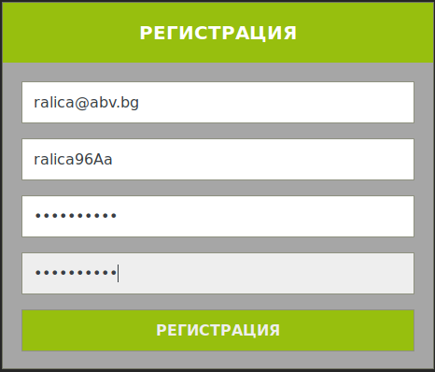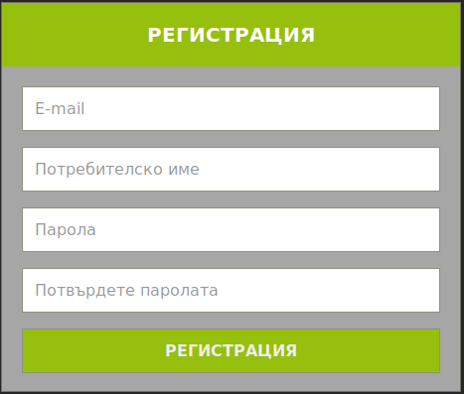 Това ще ви изпрати да попълните следната форма:

В дясно се вижда примерен попълнен вариант. След като попълните регистрационната форма и натиснете „Регистрация“, ще получите известие дали регистрацияа е била успешна, или имейлът или потребителското име са вече заети.

При успешна регистрация, може да влезнете в акаунта си.

* Влизането в акаунта се извършва като се натисне бутонът „Вход“ в горния десен ъгъл.Това ще ви изпрати да попълните следната форма:

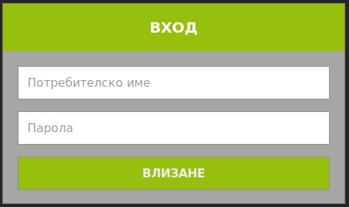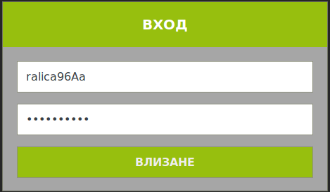

Вдясно се вижда примерен попълнен вариант. При натискане на бутонът „Влизане“ ще получите съобщение при успецшно влизане, или ще получите съобщение, че не са намерени съответстващи име или парола на написаните във формата.

* След влизане в системата може да се извърши операцията по качване на звукозапис. Това може да се извърши като се натисне бутонът „Качи звуков файл, в обновеното меню отгоре.



Това ще ви изпрати да попълните следната форма:

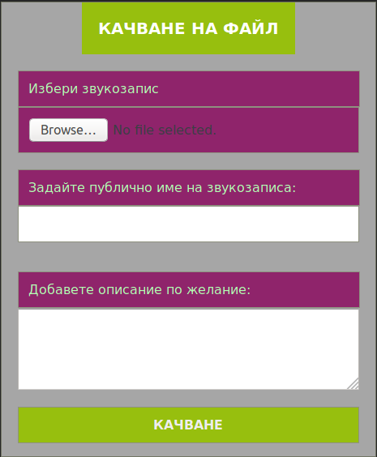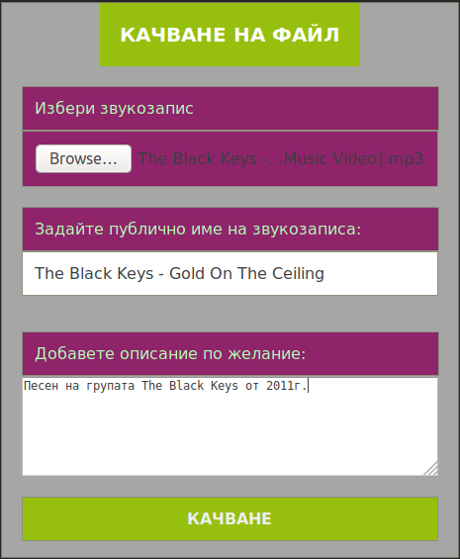

В дясно може да се види примерна попълнена форма. Първо сме натиснали бутонът „Browse...“ за да изберем файл за качване от компютъра. След това сме написали как искаме да бъде заглавето на файла, кеото хората да виждат. Накрая сме сложили кратко описание на песента, което е по желание.

* Ако желаем да разгледаме вече качените звукозаписи, можем да натиснем бутонът „Виж всички звукозаписи“ в горния десен ъгъл.

Това ще ви изпрати на страница, където са изредени всички налични звукозаписи на сървъра:

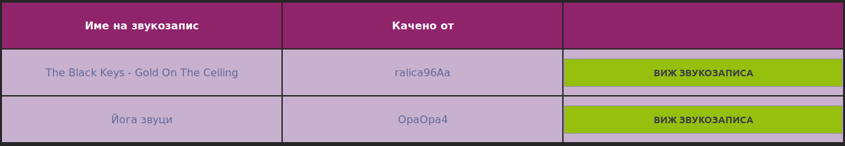

В тази таблица може да се види заглавието на звукозаписа и кой го е качил. Ако желаете да прослушате даден звукозапис, може да натиснете на путона „Виж звукозаписа на съответния ред:

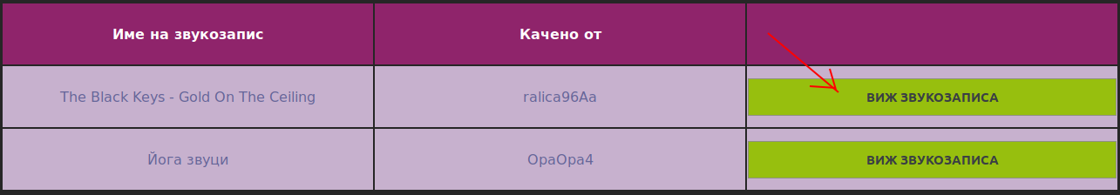

Това ще ни изпрати на страницата за съответния звукозаписен файл. Звукозаписът ще се пусне автоматично заедно със зареждането на страницата. Тя ще изглежда подобно на това:

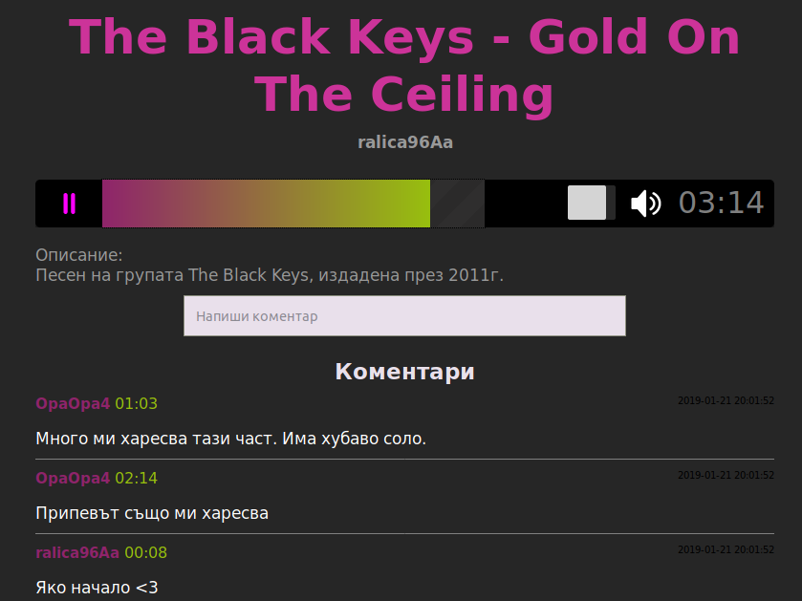

С големи лилави букви може да се види заглавието на звукозаписа. Отдолу се намира в сиво потребителското име на човека, качил звукозаписа.

Под надписа „Коментари“ се виждат коментарите записани в базата данни относно този звукозапис.

Структура на плейъра:

* За пускане на звукозаписа натиснете синия триъгълен бутон вляво:
* За да се спре звукозаписа, натиснете двете розови успуредни черти вляво на плейъра:



* За се усили или намали звука, плъзнете бялото правоъгълниче няляво-надясно:



* Ако искате да изключите напълно звучка натиснете белия високоговорител вдясно:
* Ако искате да включите звука натиснете зачерктнатия звукоговорител вдясно:
* Текущото време на звукозаписа може да се види вдясно на плейъра:
* Може да се проследява докъде е стигнал звукозаписът в изпълнението си, чрез правоъгълникът представен като градиент от лилаво към зелено:



При желание потребител може да напише коментар относно даден момент от време. Това става като се попълни полето „Напиши коментар“ и се натисне „Enter“. Това поле е единствено видимо за потребители влезнали в акаунта си:



При желание, потребител може да види относно кои моменти дадени потребители са пуснали коментар. Това може да стане като се натисне времевия отрязък написан до името на потребителя дал коментара:

Това ще премести текущото време на авукозаписа на желания момент:



## 7. Примерни данни

Примерни данни се намират във sql/flood-db.sql

За да се добавят към базата данни напишете следната комнда:

$ mysql < „sql/flood-db.sql“

## 8. Описание на програмния код

* 1. Архитектура на проекта

Йерархията на файловете е следната:

Proekt/

├── Audios

├── css

│   ├── audio-display.css

│   ├── comment-styles.css

│   ├── login-styles.css

│   ├── styles.css

│   └── table-audios.css

├── img

│   ├── mute.png

│   └── unmute.png

├── js

│   ├── login-validation.js

│   └── show-audio.js

├── sql

│   ├── create-db.sql

│   └── flood-db.sql

├── src

│   ├── add-comment.php

│   ├── index.php

│   ├── login-form.php

│   ├── login.php

│   ├── register-form.php

│   ├── register.php

│   ├── show-files.php

│   ├── upload-form.php

│   ├── upload.php

│   └── view-audio.php

├── 404.php

├── 500.php

├── .htaccess

├── install.sh

└── wwwTech2018_19_11ed_KN_REQ_fn81350.docx

* В директторията Audios се съхраняват качените файлове.
* В директорията css сен намират css файловете, които отговарят за стилизирането на проекта.
  + audio-display.css съдържа информация за как да бъде представен плейъра за звука чрез библиотеката Mediaelement.js. Там са разгледани контролните на плейъра, които биват стилизирани от библиотеката.
  + comment-styles.css отговаря за това как да бъдат представени коментарите под звукозаписите
  + login-styles.css определят стиловете, които се използват при формите за регистриране, влизане в системата и качване на звукозаписи
  + styles.css определя общите стилове, използвани в проекта
  + table-audios.css определя стиловете, използвани в представянето на всички звукозаписи, качени в системата
* В директорията img се намират картинките, необходими за представянето на бутноните за „заглушаване“ и „отзаглушаване“ в плейъра за звукозаписи
* Директорията js съдържа кратки скриптчета, подпомагащи реализацията на някои компоненти
  + login-validation.js отговаря за валидация на формите за регистрация и вход, за да не съдържат невалидни данни, преди формата да бъде изпратена на сървъра
  + show-audio.js съдържа помощни фукции, които отговарят за изпращане на нови коменари към даден клип, като се запомня текущото време на звукозаписа
* Директорията sql съдържа базата данни и малко примерни данни:
  + create-db.sql съдържа базата данни, необходима работата на системата
  + flood-db.sql съдържа набор от примерни данни, които да се добавят в базата данни
* Директорията src съдържа php фйаловете, чрез, които се извършват заявките към базата данни и визуализирането на функционалностите
  + add-comment.php се свързва с базата данни, за да добави данните за коментар към даден звукозапис
  + index.php е вървоначалната страница, която трябва да се пусне, за да се използва проекта
  + login-form.php съдържа форма за вход системата, която изпраща данните на потребителя на login.php
  + login.php се свързва с базата данни, за да провери дали съществува потребител със съответните данни и ако намери съответствие, инициира сесия.
  + register-form.php съдържа форма за регистрация в системата, която изпраща данните на потребителя на register.php
  + register.php се свързва с базата данни да провери дали съществува потребител с дадените данни. Ако не съществува, се създава нов потребител
  + show-files.php визуализира какви звукозаписи са налични на сървъра и могат да бъдат изпълнени
  + upload-form.php съдържа форма за качване на звукозаписи, която изпраща данните за звукозаписа на upload.php
  + upload.php се свързва в базата данни и добавя нов звукозапис, като предварително генерира уникално име на файла
  + view-audio.php съдържа плейъра, който изпълнява даден вукозапис. Има форма за коментари, която изпраща данните за коментара на add-comment.php. Свързва се с базата данни, за да визуализира коментарите написани към дадения звукозапис
* Останалите файлове се използват за конфигурниране на системата
  + 404.php се грижи за съобщаване на клиентите при код 404 на сървъра
  + 500.php се грижи за съобщаване на клиентива при код 500 на сървъра
  + .htaccess показва какво да се случи при кодовете 404 и 500 за грешка при комуникиране със сървъра
  + install.sh инсталира системата и я прави пригодна за позлване
  + wwwTech2018_19_11ed_KN_REQ_fn81350.docx е текущият файл с документацията

## 9. Приноси на студента, ограничения и възможности за бъдещо разширение

Ограничения:

* Ограничение на големината на звуковите файлове – дефинирано в php.ini
* Поддържане единствено на звукозаписи с разширение .wav и .mp3
* Общата големина на звуковите файлове зависи от мястото на сървъра

Възможни подобрения:

* Направа на търсачка за звукозаписи, чрез която по-лесно потребител ще намира желаните записи
* Писане на коментар върху отрязък от време
* По-добро визуално представяне на коментарите относно моментите от време
* Конфигуриране на сървъра, че да има домейн

## 10. Какво научих

По време на проекта използвах различни елементи от нещата давани като домашни през семестъра. Научих как да се манипулират елементи чрез CSS, включително и аудио елементи чрез Mediaelement.js. Освен това получих начална идея как се пише документация.

## 11. Използвани източници

[1] How to Create an Audio Player in jQuery, HTML5 & CSS3

[<https://designmodo.com/audio-player/>], последно посетен на 21.01.2019г

[2] Styling <Audio Tag> A Pen By Tommaso Poletti [<https://codepen.io/tomma5o/pen/jAKQYz?page=1&>], поселдно посетен на 21.01.2019г

[3] Custom 404 Error Page in PHP [<https://www.instructables.com/id/Custom-404-Error-Page-in-PHP/>], последно посетен на 21.01.2019г

Предал (подпис): ………………………….

/*фн, имена, спец., група*/

Приел (подпис): ………………………….